Põlva Vallavalitsuse __.__.2020. a

korralduse nr 2-3/__ "Projekteerimistingimuste määramine

detailplaneeringu arhitektuuriliste ja ehituslike tingimuste täpsustamiseks"

Lisa

**PROJEKTEERIMISTINGIMUSED**

**Ehitustegevuse liigi täpsustus:** üksikelamu püstitamine ja abihoone ümberehitamine

**Taotluse andmed**

Liik: projekteerimistingimuste taotlus

Number: 2111002/02017

Kuupäev: 22.02.2021

**Ehitamisega hõlmatava kinnisasja andmed, sh katastritunnus ja koha-aadress:**

Ehitisregistri andmetel on kinnistu hoonestatud: elamu (110008166) ja kuur( 121353986);

Kinnistut koormavad kitsendused: ranna või kalda ehituskeelu- ja piiranguvööndid, veekaitsevööndid, elektripaigaldise kaitsevöönd (elektri õhuliin 1kV), sideehitise kaitsevöönd.

Maakatastri andmed:

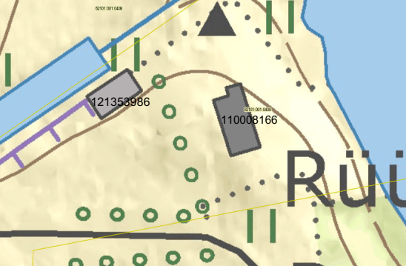

Tunnus 62101:001:0409

Lähiaadress Rüütli

Asustusüksus Tromsi küla

Vald Põlva vald

Maakond Põlva maakond

Registreerimise aeg 10. märts 2017. a.

Muudatuse registreerimise aeg 22. veebruar 2021. a.

Sihtotstarve Elamumaa 100%

Pindala 17340 m²

Ruumikuju pindala 17340 m²

Looduslik rohumaa 7327 m²

Metsamaa 948 m²

Õuemaa 2469 m²

Muu maa 6596 m²

Registriosa 17578850

Kehtivad planeeringud: Alal kehtib „Saarjärve kinnistu detailplaneering“, mis on kehtestatud Põlva Vallavalitsuse 05.10.2016 korraldusega nr 2-3/401.

**Projekteerimistingimuste sisu ja põhjendused**:

1. PROJEKTEERIMISTINGIMUSTE SISU

Projekteerimistingimused määratakse ehitusseadustiku § 27 lg 1 ja lg 4 p 4 alusel. Taotluse alusel soovitakse katastriüksusele püstitada olemasoleva lagunenud ja kasutuseta elamu kohale olemuslikult uus hoone. Kehtivas detailplaneeringus ei ole täpsustatud Rüütli katastriüksusel asuvate olemasolevate hoonete ümberehitamise, lammutamise ja uue hoone püstitamise tingimusi. Projekteerimistingimused täpsustavad Rüütli kinnistul olevate olemasolevate hoonete arhitektuurilisi ja ehituslikke tingimusi. Katastriüksusel asuvad olemasolevad hooned paiknevad Saarjärve ehituskeeluvööndis. Ehitustegevust kalda ehituskeeluvööndis reguleerib looduskaitseseadus § 38 lg 3, kus on öeldud, et ranna või kalda ehituskeeluvööndis on uute hoonete ja rajatiste ehitamine keelatud. Sama paragrahvi lg 4 p 1 kohaselt ei laiene ehituskeeld olemasoleva elamu õuemaale ehitatavale uuele ehitisele, mis ei jää veekaitsevööndisse. Esitatud taotluse ja jooniste põhjal saab öelda, et tegemist on olemuslikult uue hoone püstitamisega olemasoleva elamu asemele. Rüütli katastriüksuse kõlvikulises koosseisus sisaldub õuemaa suurusega 2469 m2.

Antud juhul on täidetud looduskaitseseaduse § 38 lg 4 p 1 toodud tingimus ning see võimaldab püstitada amortiseerunud ja kasutusest maas oleva elamu asemele uus ehitis.

Detailplaneeringuga määratud kinnistu hoonestusala ei muudeta ja detailplaneeringulahendus ei muutu.

Väljavõte detailplaneeringust

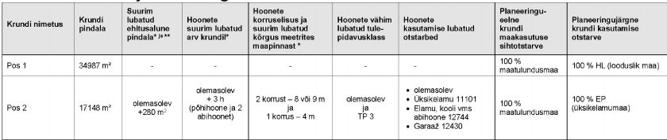

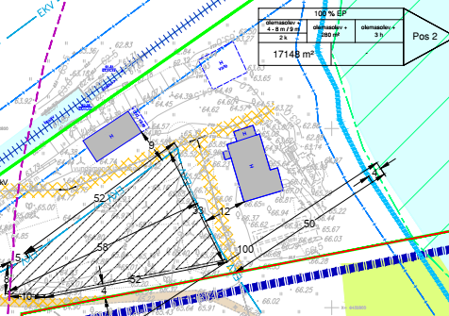

2. KAVANDATAV TEGEVUS

Olemasoleva lagunenud ja kasutuseta elamu kohale olemuslikult uus hoone püstitamine ja abihoone (kuuri) ümberehitamine.

Väljavõte eskiisjoonistest

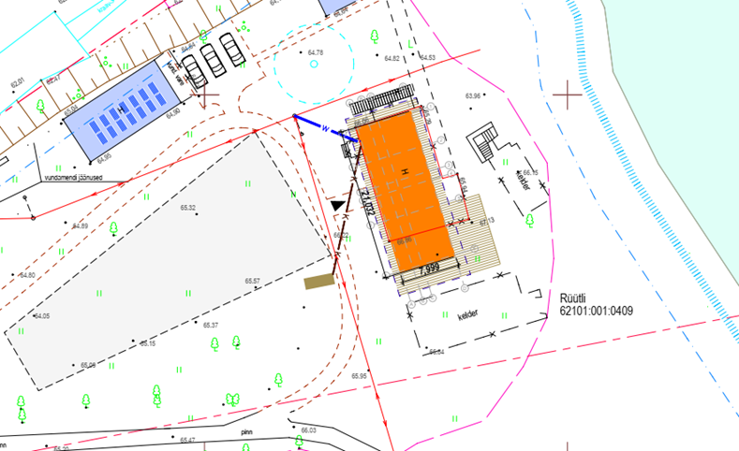

3. VAJALIKUD UURIMIS- JA MÕÕDISTUSTÖÖD

3.1. Vajalikud ehituslikud uuringud otsustab projekteerija kooskõlastatult tellijaga.

3.2. Vajadusel anda projektis lahendus pinnaseerosiooni tõkestamiseks ning vajadusel tellida ehitusgeoloogilised uuringud.

3.3. Geodeetilise alusplaani koostamine on kohustuslik tulenevat majandus- ja taristuministri 17.07.2015 määrus nr 97 § 2 lõikest 2. Alusplaan tuleb koostada mahus, mis võimaldab ära näidata naaberhoonete ja rajatiste kaugused planeeritavast hoonest ja liikluskorralduse jms lahendused.

4. TEHNOVARUSTUS JA KESKKONNAALASED NÕUDED

4.1. Ehitusprojekti koosseisus esitada insenertehniline projektlahendus vee-, kanalisatsiooni- ja elektrivarustusele ning küttele ja ventilatsioonile. Tehnovõrkude asukohad näidata asendiplaanil.

4.2. Keskkonnanõuded: jäätmete ladustamine ja sorteerimine lahendada krundi piires ja näidata asendiplaanil. Tagada Saarjärve kallasraja kasutamine ja ligipääs kallasrajale.

4.3. Ehitus- ja lammutusjäätmed käidelda „Põlva valla jäätmehoolduseeskiri“ 3. peatüki nõuetele.

4.4. Ehitusprojekti koosseisus esitada lammutusprojekt vastavalt majandus- ja taristuministri 17.07.2015 määrusele nr 97 "Nõuded ehitusprojektile" 4. peatüki nõuetele .

5. ARHITEKTUURSED JA EHITUSLIKUD TINGIMUSED

5.1. Krundi planeerimine lahendada asendiplaaniliselt.

5.2. Projekteeritavad mahud peavad olema sobilikud, sulanduma piirkonnas olevasse keskkonda ja miljöösse ning järgima planeerimispõhimõtteid, sealhulgas:

5.2.1. krundi maakasutuse sihtotstarve: maakasutuse sihtotstarve ei muutu - elamumaa100%;

5.2.2. kasutamise otstarve – üksikelamu 11101, elamu abihoone (12744);

5.2.3. hoonete asukoht – olemasolevate hoonete asukoht;

5.2.4. püstitavate hoonete arv – elamu, ümberehitatav abihoone (olemasolev kuur);

5.2.5. ehitisealune pind – elamu kuni 180 m2 (+terrass), abihoone: olemasolev ehitisealune pind;

5.2.6. lubatud korruste arv – 2 korrust vastavalt esitatud taotlusele (põhikorrus + keldrikorrus), abihoonel 1 korrus;

5.2.7. hoone suurim lubatud kõrgus – elamu: vastavalt esitatud taotlusele, arvestada maapinna reljeefiga, maapealne osa kuni 5m, keldrikorrus- olemasolev sügavus, abihoone: lahendada projekteerimise käigus ;

5.2.8. katusekalle – elamu: 0-5° vastavalt esitatud taotlusele, abihoone: lahendada projekteerimise käigus;

5.2.9. katusekate – elamu: vastavalt esitatud taotlusele (rullmaterjal), abihoone: kooskõlas põhihoonega;

5.2.10. konstruktsioon – elamu: täpsustada vundamendi tehniline seisukord, vastavalt esitatud taotlusele: kivi, puit; abihoone: kooskõlas põhihoonega;

5.2.11. välisviimistlus – vastavalt esitatud taotlusele (voodrilaud, krohv), abihoone: kooskõlas põhihoonega.

5.3. Sademevesi ei tohi valguda naaberkruntidele, lahendada omal kinnistul.

5.4. Juurdepääs kinnistule: säilib olemasolev juurdepääs.

5.5. Asendiplaanil näidata juurdepääs Saarjärve äärde kallasrajale.

5.6. Asendiplaanil näidata olemasoleva piirde asukoht (sh värava asukoht).

5.7.Haljastuse ja heakorrastuse põhimõtted: Säilitada olemasolev kõrghaljastus. Puude mahavõtmise vajadus näidata asendiplaanil (vajadusel).

5.8. Järgida tuleohutusnõudeid ning olemasolevatest ehitistest tulenevaid tuleohutuskujasid.

5.9. Esitada energiamärgis(elamu).

5.10 Puurkaevu rajamisel juhinduda ehitusseadustiku ptk 14 nõuetest. Ehitusseadustiku Lisa1 kohaselt taotleda ehitusluba.

6. PROJEKTDOKUMENTATSIOONI KOOSTAMINE JA ESITAMINE

6.1. Ehitusprojekt koostada vastavalt ehitusseadustiku § 13 nõuetele, Eestis kehtivatele projekteerimisnormidele ja majandus- ja taristuministri 17.07.2015 määrusele nr 97 "Nõuded ehitusprojektile" ja heale projekteerimistavale.

6.2. Projekteerija peab omama arhitekti kutsetunnistust (volitatud arhitekt tase 7).

6.3.Ehitustöö tegemise aluseks on ehitusprojekt tööprojekti staadiumis ehk tööprojekt. Ehitusprojekt põhiprojekti staadiumis ja eelprojekti staadiumis ei ole ehitustöö tegemise aluseks. Nende staadiumite vormistamine dokumentatsioonina annab võimaluse vähendada ehitise tellija riske ehituse tervikprojekti elluviimisel ja teostada tervikprojekti protsesse paralleelselt.

6.4. Ehitusprojekti koosseisus peavad olema vallavalitsuse poolt kinnitatud projekteerimistingimused.

6.5. Projekt esitatakse ehitusseadustiku ja planeerimisseaduse rakendamise seaduse § 26 lõike 5 kohaselt omavalitsusele digitaalselt allkirjastatuna ehitisregistri <https://www.ehr.ee/> kaudu koos ehitusloa taotlusega.